Manual de usuario del aplicativo jadama class

Ingresamos al aplicativo a través del ejecutable jadama class

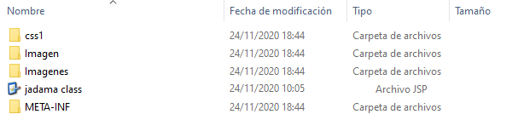

Una vez iniciado el aplicativo se nos cargara una interfaz de inicio de sección en la cual encontraremos 2 opciones de ingreso

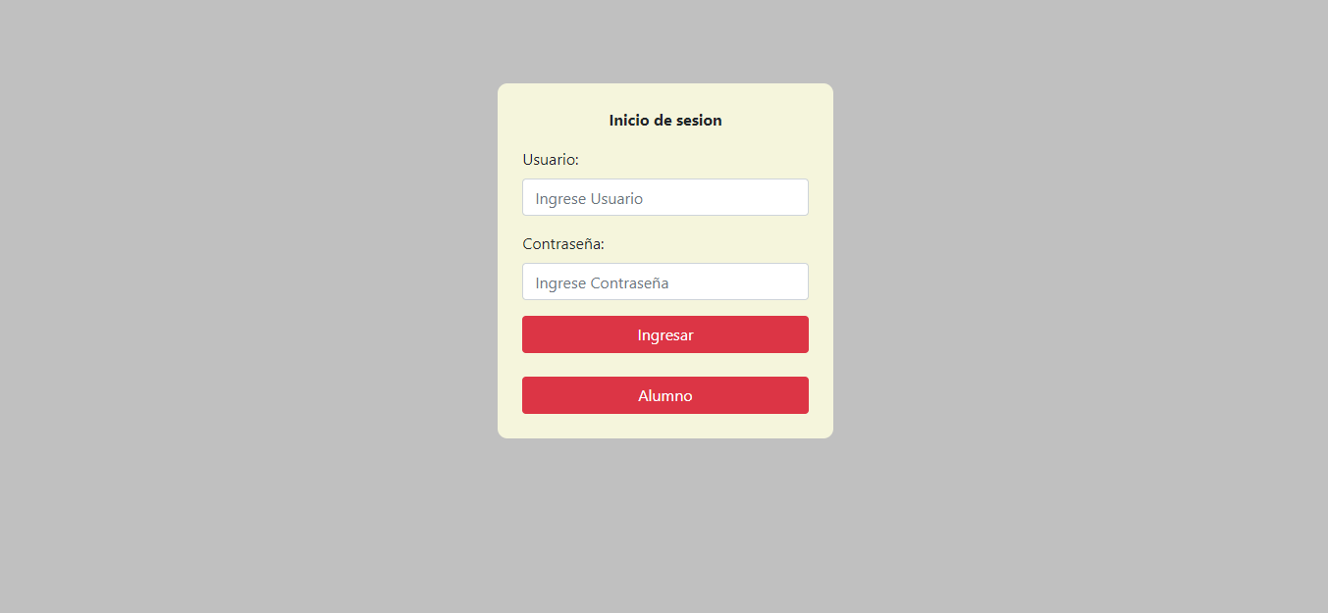

**Ingresar:**

Para validar al ingreso al aplicativo a través de la opción ingresar se deberán diligenciar los campos previos a este con un perfil que tenga asignado como rol (Docente) y su respectiva contraseña.

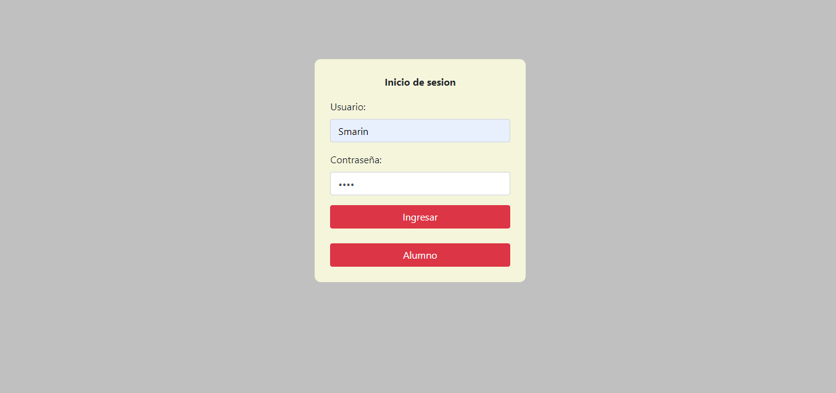

Una vez ingresado bajo el rol de docente el aplicativo desplegará una tabla a través de la cual se podrá obtener acceso directo a los grados que maneja la institución, asi como también podrá ingresar a revisar el respectivo grupo de estudiantes de cada curso haciendo uso del botón lista Y podrá cargar las actividades a través del botón subir trabajo.

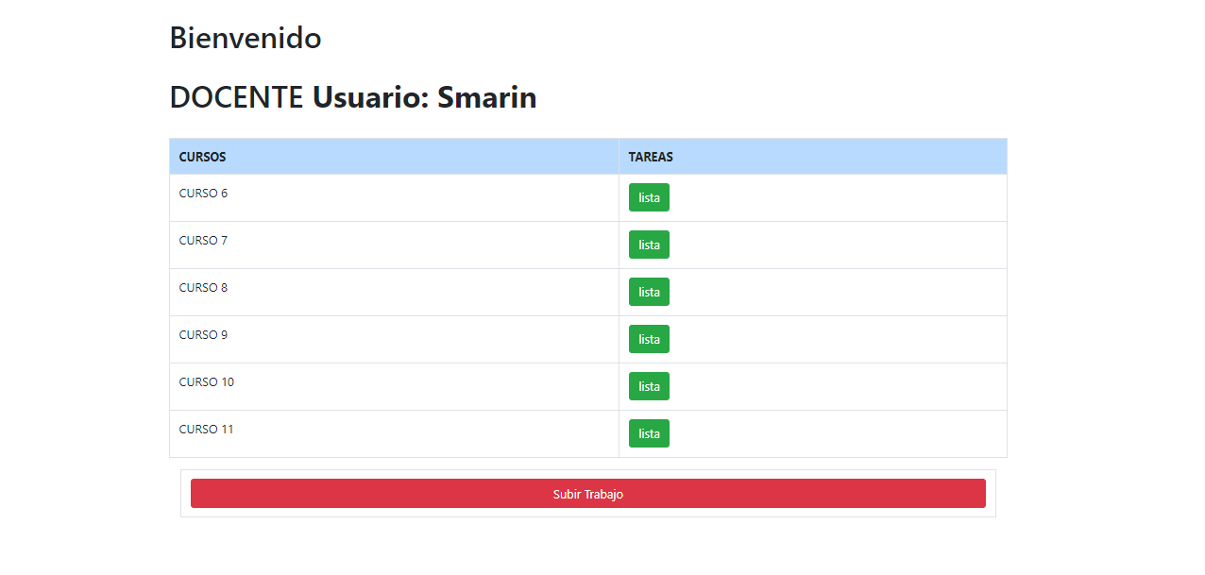

**Lista**

En este apartado del aplicativo se desplegará una lista detallada con la información actual de cada grupo de estudiantes de manera individual permitiendo que el docente pueda manejar la información de manera óptima y sencilla

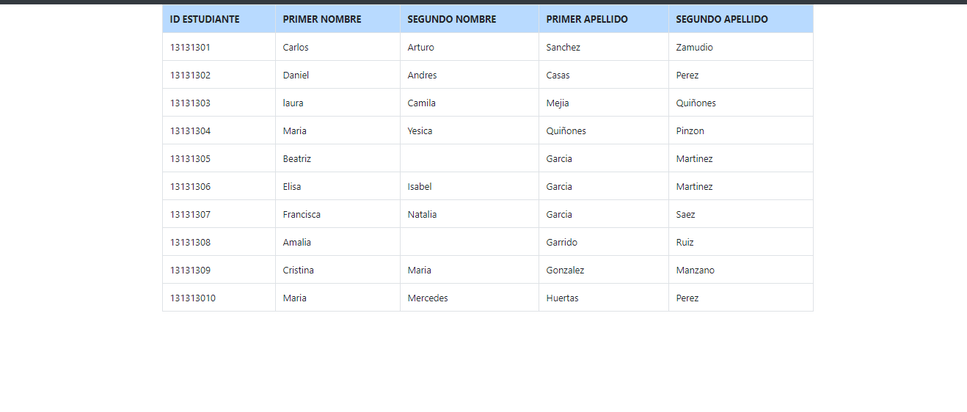

**Subir trabajo**

en este pestaña el docente podrá subir modificar o eliminar los trabajos y talleres que deberán realizar los estudiantes haciendo uso de los siguientes botones:

**subir archivo**



**modificar archivo**



**eliminar archivo**



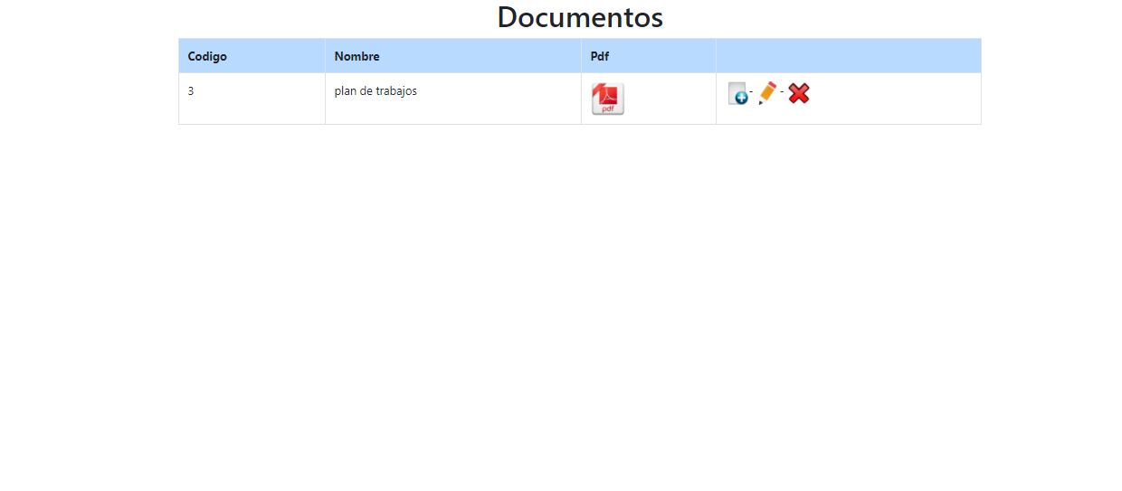

**Alumno:**

Para validar al ingreso al aplicativo a través de la opción Alumno se deberán diligenciar un campo de ID alumno en el cual el estudiante digitara su código estudiantil para obtener acceso al aplicativo.

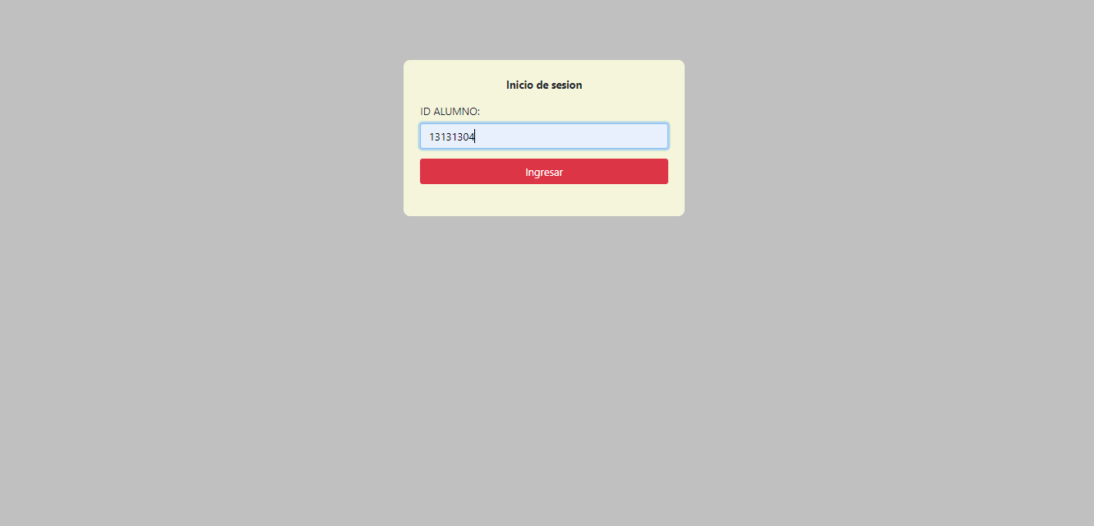

Una vez ingresado bajo el rol de estudiante el aplicativo desplegará una tabla con la lista de trabajos que el docente le allá asignado al estudiante.



al ingesar en uno de los documentos, se dezplegara una ventana en el navegador, por la cual, el estudiante podrá visualizar el contenido de las actividades y descargarlo. 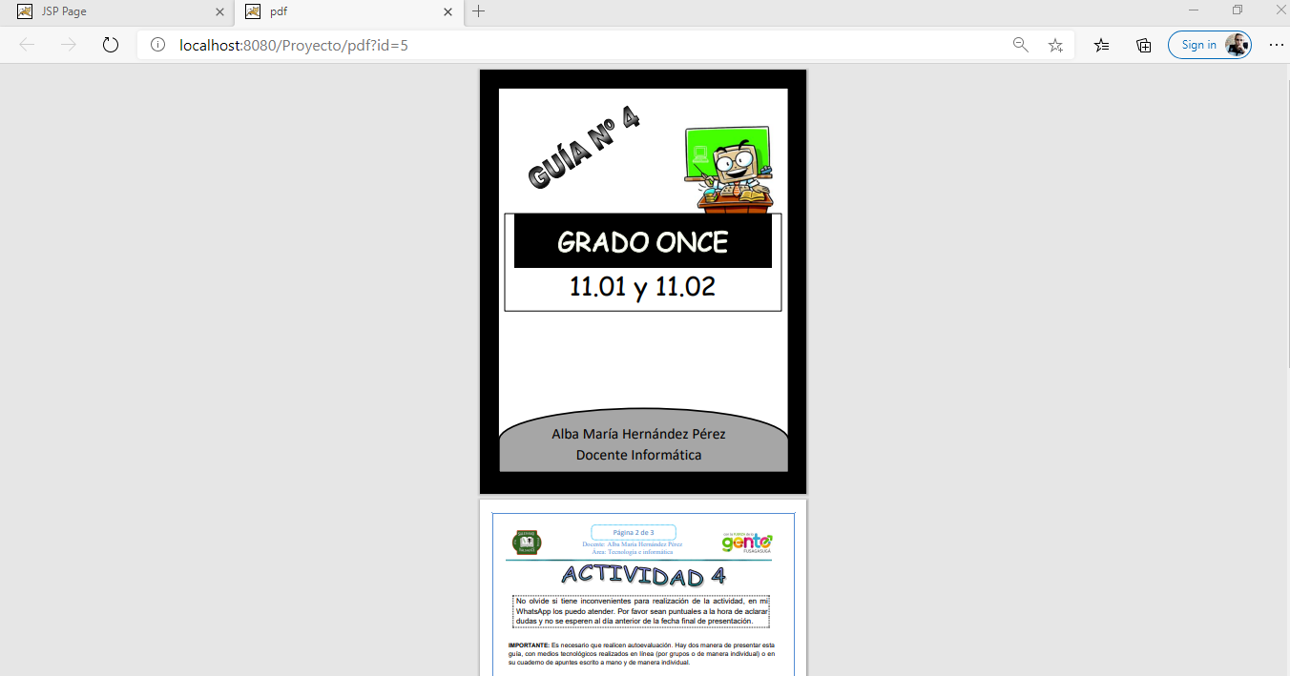

**Subir entrega de trabajos**

en esta pestaña el estudiante podrá subir modificar o eliminar los trabajos y talleres que deberá realizar haciendo uso de los siguientes botones:

**subir archivo**



**modificar archivo**



**eliminar archivo**

